

**Onderhouden van voorzieningen.**

**Een stortbak onderhouden en repareren.**

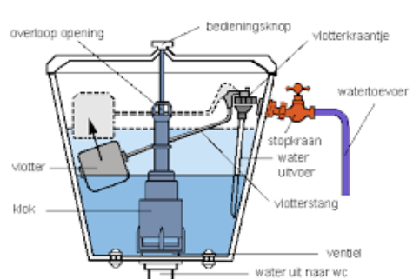

Kijk nu eens hoe je de vlotter moet afstellen, en probeer deze zodanig af te stellen dat je minder water verbruikt als je het toilet doorspoelt. Het is natuurlijk wel erg belangrijk dat je tijdens het spoelen alles netjes weg spoelt, en niet dat er allerlei resten achter blijven.

Laat het controleren door jouw begeleider als je de handelingen hebt verricht.

Het kan ook voorkomen dat de stortbak niet meer goed functioneert. Maak de stortbak dan open en kijk of er geen vuil of iets dergelijks is opgehoopt bij de waterinlaat, de vlotter of de wateruitlaat. Als dat het geval is moet je dit heel goed schoonmaken. Trek hiervoor eventueel handschoenen aan, want je weet nooit wat voor vervuilende stoffen je verwijdert.

Als je deze opdracht uitvoert, moet je er wel op letten dat je systematisch te werk gaat, en ook een redelijk werktempo hebt. Roken en eten tijdens het werk of met je mobieltje spelen is niet de bedoeling.

Laat ook nu weer de opdracht controleren door jouw begeleider.

Als je iets verkeerd hebt gedaan herstel je dit terwijl je begeleider aanwijzingen geeft.

**Een afvoer onderhouden en repareren.**

Je hebt vast wel eens mee gemaakt dat de afvoer verstopt is geraakt. Misschien heb je zelf al wel eens de afvoer ontstopt.

Ga nu op jouw werk de afvoeren controleren en maak deze schoon als dit nodig mocht zijn. Zie je een afvoer die stuk is, meldt dit dan direct en kijk of je het zelf kunt repareren. Meestal is dit nodig en heb je al voldoende gereedschap in huis om de reparatie uit te voeren. Het kan wel belangrijk zijn om ook de noodzakelijke materialen in huis te hebben om de reparatie uit te voeren. Mogelijk moet je die eerst ophalen bij een winkel. Let er dan wel op dat je de juiste maten door geeft, zodat je later niet in de problemen gaat komen doordat het allemaal niet meer past.

Als je de reparatie hebt uitgevoerd laat je dit door jouw begeleider controleren, vooral als je hiervoor eerst een gat hebt moeten graven, anders heb je later misschien spijt omdat je het gat opnieuw moet gaan uitgraven.

**Buitenverlichting onderhouden en repareren.**

Je kwam vanmorgen aan op het bedrijf en de buitenverlichting brandde niet. Hierdoor moest je op de tast zoeken naar de deurknop en het slot om je sleutel in te steken zodat je de deur van het slot kon halen en de deur kon openen om naar binnen te gaan.

**

Je gaat nu naar de buitenlamp met sensor toe en kijkt wat er allemaal aan de hand kan zijn. Probeer de problemen op te lossen zodat de lamp het weer gaat doen. Als je er niet helemaal uitkomt kun je je begeleider om hulp vragen. Je kunt ook in overleg met jouw begeleider een elektrotechnisch bedrijf erbij halen. Dit is wel duurder dan wanneer je het zelf uitvoert, maar dan weet je ook zeker dat het opgelost wordt. Vul de volgende tabel in bij de controle van de lamp.

|  |  |  |
| --- | --- | --- |
| **Onderdeel** | **Probleem** | **Oplossing** |
| Sensor |  |  |
| Lamp |  |  |
|  |  |  |
|  |  |  |
|  |  |  |

Probeer dus eerst zelf het probleem van de buitenverlichting op te lossen en noteer dan alles wat je hebt gedaan. Is het niet gelukt, vraag dan aan de monteur die erbij is gehaald wat hij heeft gedaan om het probleem op te lossen. Als je dit ook noteert, kun je het de volgende keer misschien zelf oplossen met de mogelijkheden die de monteur heeft geprobeerd.

**Centrale verwarming ontluchten en bijvullen.**

Bij binnenkomst van de kantine hoor je in de leiding van de centrale verwarming borrelende geluidjes. En het lijkt elke dag wel erger te worden. Tijdens de pauze is er door jouw collega’s ook over gesproken, maar niemand wil het probleem gaan oplossen. Toch wil jij een goede indruk bij jouw baas achterlaten en laten zien dat je weet wat de oorzaak is. Je stelt je baas daarom voor om de centrale verwarming te gaan ontluchten.

Je weet dat lucht altijd lichter is dan water en dus naar boven toe wil. Bij elk verwarmings-element zitten ontluchtingspijpjes. Deze ga je één voor één open draaien om de lucht te laten ontsnappen.

[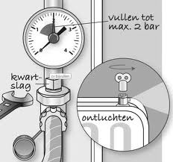](http://www.google.nl/url?sa=i&rct=j&q=&esrc=s&source=images&cd=&cad=rja&uact=8&ved=0CAcQjRw&url=http://www.dendree.nl/onderhoudtips/&ei=pgDRVLO3B8jhaIWIgbAM&bvm=bv.85076809,d.d2s&psig=AFQjCNFOPe7LBviDHPOsPG5AdrCi_fBmNw&ust=1423069509962437)

Als je alles hebt nagekeken en overal de lucht hebt laten ontsnappen, zal het borrelen in de leiding stoppen. Maar je bent nog niet klaar, want er is wel lucht ontsnapt, waardoor de druk in de leidingen is afgenomen omdat er meer ruimte is gekomen voor het water. Nu moet je natuurlijk ook de druk weer op peil brengen door water bij te vullen. Dit is soms best lastig, omdat je de slang op de juiste plaats moet aansluiten en je zo min mogelijk water wilt morsen.

**Lekkages aan dakgoten en afvoerbuizen dichten.**

Je hebt gezien dat de dakgoot overloopt en dat de afvoerpijp door een bosmaaier is beschadigd. Het water zal dan niet weglopen op de manier die gewenst is en schade aan het gebouw veroorzaken. Daarom is het belangrijk om eerst de dakgoot schoon te maken zodat het water naar de afvoerpijp wordt geleid. Doe dit altijd met een goede ladder die op een juiste manier is geplaatst.

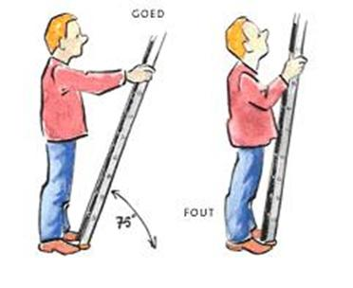

Nu verwijder je alle rommel uit de goot en controleert gelijk even of er niets stuk is. Daarna ga je weer naar beneden en zet je de ladder even opzij, want misschien heb je de ladder straks nog even nodig als je de kapotte afvoerpijp gaat herstellen.

Bij de kapotte afvoerpijp kijk je eerst even wat de beste methode is om deze te herstellen. Het gat is te groot om met Duck tape te maken, dus je moet er eigenlijk een stuk pijp tussenuit halen en hiervoor een nieuw stuk plaatsen. In de schuur kijk je of er nog een stuk pijp is die je kunt gebruiken, en gelukkig deze is er. Nu nog kijken of er ook nog schuifmoffen zijn met rubberen randen. Deze rubberen randen smeer je goed in met vet en daarna maak je het stuk pijp op maat. Let er nu goed op hoe je de pijp ertussen plaats zodat je de schuifmoffen er ook in één keer overheen kunt schuiven.

Nu je dit gedaan hebt laat je je werk door jouw begeleider controleren. Als hij tevreden is ben je klaar en ruim je alle spullen op die je hebt gebruikt.